Гуманистические принципы отношений взрослых и детей

Принцип равенства: мир детства и мир взрослости—совершенно равноправные части мира человека, их достоинства и недостатки дополняют друг друга.
Принцип сосуществования: мир детства и мир взрослых должен поддерживать обоюдный суверенитет, исходить из идеи невмешательства, ненавязывания друг другу своих ценностей и законов, любая акция взрослых или детей не должна наносить ущерба другим.
Принцип свободы: предоставление миру детей полной свободы в выборе собственного пути.
Взрослые обязаны сохранять жизнь и здоровье детей.
Принцип единства: мир детства и мир взрослых не образуют двух разграниченных миров, но составляют единый мир людей.
Принцип принятия: особенности любого человека должны приниматься другими людьми такими, каковы они есть.
Отношения могут складываться только на безоговорочной любви. Ненависть может проявляться лишь в отношении поступка, но не человека, ибо человек больше, чем его негативный поступок.

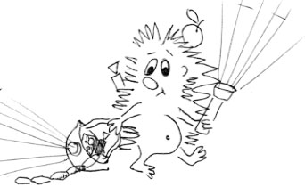

ГУО «Борщевский детский сад – базовая школа»
МОУ Центр психолого-медико-cоциального сопровождения "Лабиринт"
Детско-родительские отношения
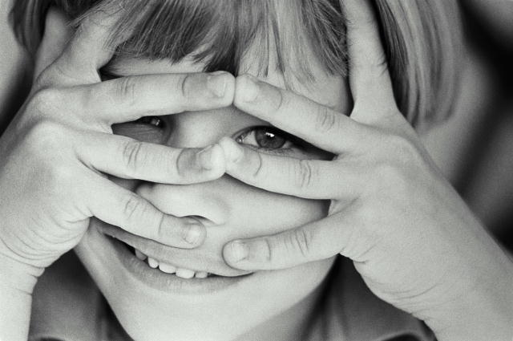

Памятка для родителей

Мамочка и папочка!!!
- Не балуйте меня, вы меня этим портите. Я очень хорошо знаю, что не обязательно предоставлять мне все, что я запрашиваю. Я просто испытываю вас.
- Не бойтесь быть твердым со мной. Я предпочитаю именно такой подход. Это позволяет мне определить свое место.
- Не полагайтесь на силу в отношениях со мной. Это приучит меня к тому, что нужно считаться только с силой. С большей готовностью я откликнусь на ваши инициативы.
- Не будьте непоследовательными. Это сбивает меня с толку и заставляет упорнее пытаться оставить последнее слово за собой в каждом случае.
- Не давайте обещаний, которых вы не можете выполнить, это поколеблет мою веру в вас.
- Не поддавайтесь на мои провокации, когда я говорю или делаю что-то только для того, чтобы просто расстроить вас. Другими словами я пытаюсь достигать таким способом еще больших «побед».
- Не расстраивайтесь слишком сильно, когда я говорю: «Я вас ненавижу». Я не имею это в виду. Я просто хочу, чтобы вы пожалели о том, что сделали мне.
- Не заставляйте меня чувствовать себя младше, чем я есть на самом деле. Я отыграюсь став «плаксой» и «нытиком».
- Не делайте для меня и за меня того, что я в состоянии сделать для себя сам. Я могу продолжать использовать вас в качестве прислуги.
- Не позволяйте моим «дурным привычкам» привлекать ко мне чрезмерную долю вашего внимания. Это только вдохновляет меня на продолжение их.
- Не поправляйте меня в присутствии посторонних людей Я обращу гораздо большее внимание на ваше замечание, если вы скажете мне все спокойно с глазу на глаз.
- Не пытайтесь обсуждать мое поведение в самый разгар конфликта. По некоторым объективным причинам мой слух притупляется в это время, а мое желание сотрудничать с вами становится минимальным. Будет нормально, если вы предпримите определенные шаги, но давайте поговорим об этом несколько позже.
- Не пытайтесь читать мне наставления и нотации. Вы будете удивлены. Узнав, как великолепно я знаю, «что такое хорошо и что такое плохо».
- Не заставляйте меня чувствовать, что мои проступки—смертельный грех. Я должен научиться делать ошибки, не ощущая, что я ни на что не годен.
- Не придирайтесь ко мне и не ворчите на меня. Если вы будете это делать, я буду вынужден защищаться, притворяясь глухим.
- Не требуйте от меня объяснений, зачем я это сделал. Я и сам не знаю, почему поступаю так, а не иначе.
- Не подвергайте слишком большому испытанию мою честность. Будучи запуган, я легко превращаюсь в лжеца.
- Не забывайте, что я люблю экспериментировать. Таким образом я познаю мир, поэтому, пожалуйста, смиритесь с этим.
- Не защищайте меня от последствий моих ошибок. Я учусь на собственном опыте.
- Не проецируйте не перекладывайте ваши проблемы на меня: у меня своих—невпроворот.
- Не требуйте от меня большего, чем я могу. Иначе я начинаю ощущать, что ваша любовь зависит всецело от моих достижений: если получил хорошую отметку, то мы тебя любим, если плохую—отвергаем. Не торгуйте святым чувством.
- Давайте мне простор для выбора, создавайте условия для того, чтобы я имел свободу выбора и выбирал самостоятельно.
- Не делайте меня ответственным за все: я отвечаю лишь за свои поступки.
В конце концов, любите меня таким, каков я есть. Я отвечу вам тем же!

